Информационный бюллетень
№4
Регионального отраслевого объединения работодателей
Ассоциации организаций жилищно-коммунального хозяйства Орловской области.
апрель 2020 г.
Содержание:
- Главные новости отрасли
- Указ Президента РФ нерабочие дни в России;
- Рекомендации Минтруда: что делать организациям в карантинную неделю с 30 марта по 3 апреля 2020 года;
- Собственники нежилых помещений должны сами заботиться о получении уведомлений о собрании;
- «Ты мне больше не нужна»: фиксируем отказ от бумажной трудовой;
- Нельзя увеличивать площадь квартиры за счет общего коридора;
- Козырек над входом тоже нужно согласовывать;
- Упрощенцам разрешат чуть-чуть нарушить;
- Верховный суд разъяснил, кто может представительствовать в судах;
- Будет ли рег. оператор убирать за собой;
- Печать? Спасибо, не надо;
- Гражданская оборона: проводим инструктаж сотрудников по порядку;
-За шлагбаум должно проголосовать квалифицированное большинство;

- Решение общего собрания — еще не доверенность;

- Вода и стоки под контролем;

- Нет денег — отработай.

---------------------------------------------------------------------------------------
- Как настроить работу организации на карантине во время эпидемии. Ответы на злободневные вопросы.
- Как провести собственными силами дезинфекцию в МКД в связи с коронавирусом.
- Что обращение Путина меняет в вашей организации.
- Откуда УО и РСО брать данные о должниках за ЖКУ теперь, когда судебная реформа заработала в полную силу.
- Что могут переложить на УО в режиме ЧС и можно ли получить допфинансирование от местных властей
- На какие деньги УО и ТСЖ должны выполнять предписания ГЖИ.
- Короткие ответы на ваши вопросы
---------------------------------------------------------------------------

- Главные новости отрасли.
- Указ Президента РФ нерабочие дни в России
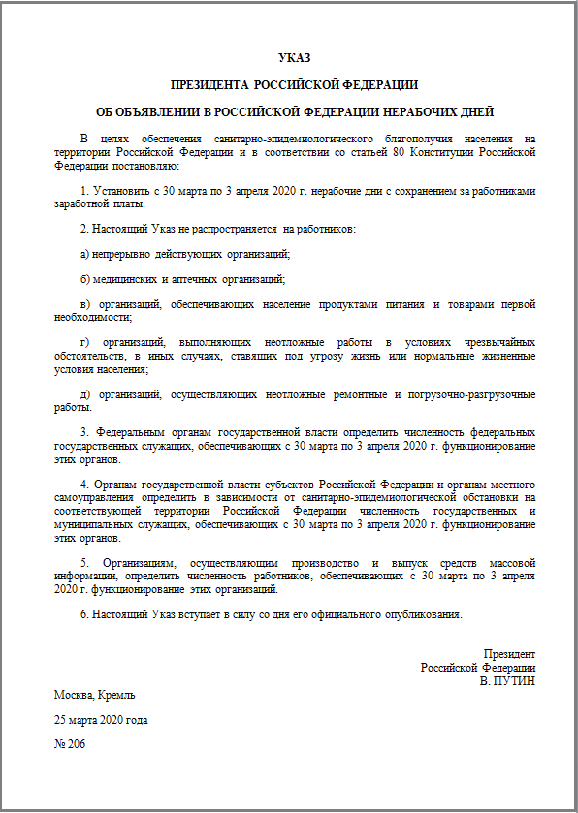
- Рекомендации Минтруда: что делать организациям в карантинную неделю с 30 марта по 3 апреля 2020 года;
На заседании оперативного штаба по предупреждению завоза и распространения новой коронавирусной инфекции на территории РФ 26 марта 2020 года одобрили Рекомендации, которые разработал Минтруд. Чиновники разъяснили, как работодатели должны применять режим нерабочих дней с 30 марта по 3 апреля 2020 года и на какие категории организаций и работников этот режим не распространяется. Контролирует соблюдение режима Роструд.
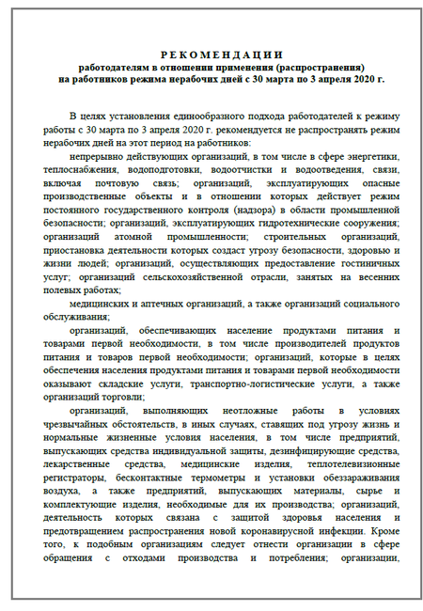

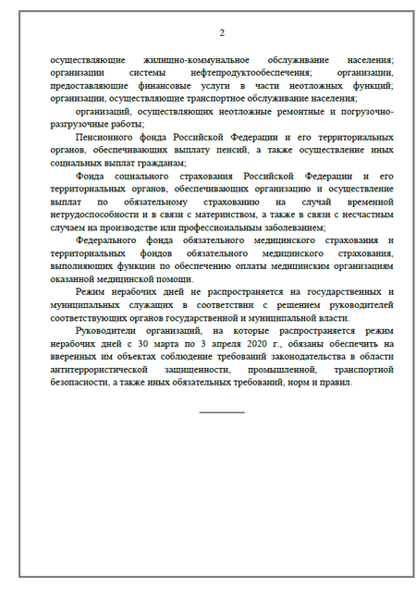

- Собственники нежилых помещений должны сами заботиться о получении уведомлений о собрании
Минстрой разъяснил, как уведомить об общем собрании собственников нежилых помещений (письмо от 03.02.2020 № 2749-ОГ/04).
Уведомить всех собственников требует закон: заказным письмом, лично под подпись или на инфостенде (ч. 4 ст. 45 Жилищного кодекса). Но сделать это сложно, особенно если собрание первое. В реестре собственников законодательно не предусмотрен адрес проживания, и у инициаторов собрания нет легальной возможности его узнать. Собственникам квартир можно направить уведомление почтой — конверты доставят до почтовых ящиков. А для кладовых и машино-мест порой нет даже инфостенда.
Известить владельца нежилого помещения Минстрой рекомендует заказным письмом по адресу нахождения такого помещения. Ведь сообщение считается доставленным, если оно поступило адресату, но не было ему вручено по зависящим от него обстоятельствам либо адресат с сообщением не ознакомился (п. 1 ст. 165 Гражданского кодекса).

- «Ты мне больше не нужна»: фиксируем отказ от бумажной трудовой
Если сотрудник выберет электронную трудовую книжку, бумажную трудовую вы должны выдать ему на руки — в тот же день, как получите заявление от сотрудника. Но перед этим отказ от бумажной трудовой надо в ней же и зафиксировать. Как это сделать, разъяснил Минтруд в письме от 12.02.2020 № 14–2/В-150.
Сначала в графе 1 проставьте порядковый номер вносимой записи. Затем в графе 2 укажите дату выдачи трудовой книжки на руки. В графе 3 раздела «Сведения о работе» напишите: «Подано письменное заявление (Ф. И. О.) о предоставлении ему (ей) работодателем сведений о трудовой деятельности в соответствии со статьей 66.1 Трудового кодекса Российской Федерации (ч. 2 ст. 2 Федерального закона от 16.12.2019 № 439-ФЗ)». В графе 4 проставьте дату подачи заявления — число, месяц и год.
Отметку делают и в книге учета движения трудовых книжек. Для этого в графе 13 «Расписка работника в получении трудовой книжки» нужно написать: «Выдана на руки на основании письменного заявления (Ф. И. О.) о предоставлении ему (ей) работодателем сведений о трудовой деятельности в соответствии со статьей 66.1 Трудового кодекса Российской Федерации (ч. 2 ст. 2 Федерального закона № 439-ФЗ)». Сотрудник должен подтвердить, что получил трудовую книжку, — расписаться.

- Нельзя увеличивать площадь квартиры за счет общего коридора
В Хабаровске гражданка установила металлическую дверь на лестничной площадке. Так она увеличила площадь своей квартиры, а заодно перекрыла проход к лифту.
ТСЖ пришлось обращаться в суд, чтобы заставить нарушительницу демонтировать несогласованное ограждение и освободить межлестничную и лифтовую площадки. Но на нерадивую собственницу не подействовали ни судебное решение, ни уведомление пристава. Отреагировала она только тогда, когда судебный пристав вынес постановление о взыскании с нее исполнительского сбора и об административной ответственности.
Гражданка наняла бригаду рабочих, которые демонтировали металлическую дверь и восстановили доступ в лифтовый холл.

- Козырек над входом тоже нужно согласовывать
Мосжилинспекция на своем сайте сообщила о том, что пресекла незаконное изменение фасада МКД. Оказывается, виной всему безобидный козырек.
Есть дома, где вход в подвал со стороны фасада, и туда нужно спускаться по лестнице. Если нет навеса, то все осадки скапливаются как раз у двери в подвал. Вот УО и смонтировала защитный козырек.
Казалось бы, благое дело. Но козырек и ограждение по его краю оказались прямо под окнами квартиры. На причиненные неудобства гражданин пожаловался в жилинспекцию.
Инспекторы провели проверку по обращению и выяснили, что УО установила козырек без решения собственников. К тому же документацию на реконструкцию фасада не оформила. А для таких действий на общем имуществе требуется решение общего собрания собственников (ст. 44 Жилищного кодекса). Поэтому по предписанию Мосжилинспекции УО демонтировала самострой.

- Упрощенцам разрешат чуть-чуть нарушить
Госдума приняла в первом чтении законопроект о лимитах организаций на УСН (№ 875580–7). Предлагают дать им возможность остаться на упрощенке даже при превышении действующих лимитов. Но только если такое превышение незначительное.
В частности, не уходить с УСН позволят, если доход не превысит 200 млн руб. или количество сотрудников увеличится, но только до 130 человек. В этих случаях организация заплатит налог по повышенным ставкам: 8 процентов для объекта «доходы», 20 процентов для объекта «доходы минус расходы». Такие ставки компании смогут применять, пока остаются в указанных границах. Если же в следующем году превышения не будет, то и налоги вернутся к прежним низким ставкам.

- Верховный суд разъяснил, кто может представительствовать в судах
Представителями в арбитражных судах теперь могут быть только адвокаты, дипломированные юристы либо кандидаты или доктора наук по юридической специальности. Подтверждали свое образование юристы по-разному — в зависимости от требований конкретного суда. Весь этот разнобой привел к единым требованиям Верховный суд в Обзоре судебной практики № 4 (утв. Президиумом ВС от 25.12.2019).
Юрист может представить копию диплома. Заверить ее, кроме нотариуса, вправе:
- компания, в которой работает юрист;
- учреждение, которое выдало диплом;
- судья, в чьем производстве находится дело.
В то же время судьи могут требовать, чтобы представитель передал для ознакомления оригинал диплома.
Также Верховный суд пояснил, каких лиц можно считать имеющими высшее юридическое образование. Это те, кто учился по программам бакалавриата, специалитета, магистратуры либо подготовки кадров высшей квалификации по направлению «юриспруденция» с присвоением квалификации «бакалавр», «магистр», «юрист», «судебный эксперт», «исследователь», «преподаватель-исследователь».
Подтверждать образование представители должны также в судах общей юрисдикции. Ссылаться при этом можно на приведенные разъяснения Верховного суда.

- Будет ли регоператор убирать за собой
Если при погрузке ТКО в специализированный автомобиль из контейнера выпал мусор, убрать его должны работники регоператора по обращению с ТКО. Такая обязанность установлена пунктом 2 Правил обращения с твердыми коммунальными отходами (утв. постановлением Правительства от 12.11.2016 № 1156). Но исполняют ее редко. На уборку же такого мусора нужны дополнительные усилия, а следовательно — средства органов МСУ и УО, ТСЖ, ЖК.
Обязанность подбирать просыпавшийся при погрузке мусор предложили закрепить в законе. Авторы законопроекта № 899545–7 напоминают, что в НВВ регоператора по обращению с ТКО включены расходы на уборку мест погрузки отходов в мусоровозы. Об этом сказано в пункте 90 Основ ценообразования в области обращения с твердыми коммунальными отходами (утв. постановлением Правительства от 30.05.2016 № 484). Закрепление в федеральном законе обязанности убирать за собой должно улучшить санитарно-эпидемиологическую обстановку и пожарную безопасность во дворах и сэкономить бюджеты муниципалитетов и средства управляющих МКД организаций.

- Печать? Спасибо, не надо
Налоговые инспекции любят предъявлять излишние требования. Видимо, поэтому в ФНС накопились обращения по вопросам использования компаниями печатей. И ведомство направило своим региональным подразделениям письмо от 04.03.2020 № КВ-4-14/3735@.
ФНС напомнила, что с 7 апреля 2015 года ООО и АО печать иметь не обязаны. С этой же даты налоговики должны принимать документы таких организаций независимо от того, стоит ли на них печать. Ведомство уже уведомляло налоговые органы об этом в письме от 05.08.2015 № БС-4-17/13706@. Эту информацию ФНС сообщила своим региональным подразделениям в новом письме и потребовала донести ее до инспекций.

- Гражданская оборона: проводим инструктаж сотрудников по порядку
Чтобы помочь организациям выполнить требования Федерального закона от 12.02.1998 № 28-ФЗ «О гражданской обороне», МЧС разработало Примерный порядок реализации водного инструктажа по ГО. Министерство не требует строго следовать ему. В данном Порядке нет обязательных предписаний, это просто методичка.
Вводный инструктаж работодатели проводят, чтобы ознакомить сотрудников с вероятными опасностями из-за военных конфликтов и чрезвычайных ситуаций природного и техногенного характера.
Такой инструктаж должны пройти вновь принятые на работу и командированные в организацию на срок более 30 дней.
Ранее МЧС выпустил Рекомендации по организации и проведению вводного инструктажа по гражданской обороне (утв. 05.06.2018 № 2-4-71-13-8). Они фактически утратили силу, когда Министерство опубликовало на своем портале письмо с Примерным порядком (от 27.02.2020 № 11-7-605). От предыдущих рекомендаций новый Порядок почти не отличается.
В Примерном порядке разъяснено, как разработать программу инструктажа, как проводить инструктаж дистанционно, что должны знать и уметь сотрудники в результате, приводятся учебные вопросы и форма журнала учета проведения инструктажа по ГО.

-За шлагбаум должно проголосовать квалифицированное большинство
Как правильно отрегулировать въезд на дворовую территорию, рассказал Минстрой в письме от 03.02.2020 № 2727-ОГ/04.
Шлагбаум на въезде во двор МКД ограничивает возможность пользования общим имуществом собственников помещений в МКД. Поэтому вопрос доступа во двор следует решать на общем собрании.
За установку шлагбаума должно быть не менее 2/3 голосов от общего числа голосов собственников помещений в МКД. Требование продиктовано тем, что вопрос касается пользования общим имуществом (п. 2 ч. 2 ст. 44, ч. 1 ст. 46 Жилищного кодекса).
Кроме того, на этом же собрании собственники должны утвердить правила проезда во двор для собственников помещений и сторонних лиц. Решение будет обязательным для всех собственников, в том числе не участвовавших в голосовании.
Еще один вопрос, который должно решить собрание, — о размере платы за обслуживание шлагбаума и порядке ее внесения.
Также следует внести шлагбаум в перечень общего имущества — ведь его закупят, установят и будут обслуживать на средства собственников помещений.

- Решение общего собрания — еще не доверенность
Председатель совета МКД вправе заключить договор управления, если собственники помещений выдали ему доверенность (п. 3 ч. 8 ст. 161.1 Жилищного кодеса). Без доверенности председатель не может выполнять свои полномочия.
А можно ли применить пункт 4 статьи 185 Гражданского кодекса и предоставить председателю необходимые полномочия просто решением общего собрания собственников? Ответ на этот вопрос дал Минстрой в письме от 03.02.2020 № 2739-ОГ/04.
Министерство отвергло как незаконный такой упрощенный вариант. Собственники на общем собрании должны только принять решение о выдаче доверенности председателю совета МКД — простым большинством голосов (ч. 1 ст. 46 Жилищного кодекса). А уже затем каждый собственник сам выдает доверенность (п. 1 ст. 185 Гражданского кодекса).
Минстрой также сообщил, что в Госдуме рассматривают предложение о наделении председателя совета МКД полномочиями только по решению общего собрания. Изменения затрагивают статьи 161.1 и 164 Жилищного кодекса (проект федерального закона № 518643–7).
Органы ГЖН не всегда признают право председателя подписывать договор управления только на основании решения общего собрания о предоставлении такого полномочия. Судебная практика также неоднозначна.

- Вода и стоки под контролем
В условиях пандемии водоканалы принимают усиленные меры по защите здоровья граждан.
В бытовых сточных водах всегда присутствуют патогенные микроорганизмы, которые на водоканалах уничтожают несколькими степенями очистки и обеззараживания. Но в период эпидемии риски увеличиваются, и предприятия усиливают очистку не только стоков, но и воды для питьевого водоснабжения. Вирус COVID-19 чувствителен к дезинфекции, его можно уничтожить обеззараживающими средствами. На этом и основывают свои действия специалисты.
Например, технический директор РКС Дмитрий Астраханцев сообщил, что все водоканалы усилили лабораторный контроль за подачей воды в городские сети, применяют интенсивное УФ-облучение, повысили степень хлорирования. Для обеззараживания сточных вод увеличена концентрация реагента — очищенные стоки гарантированно не будут представлять опасности при выпуске в водный объект. Также предприятия расширили состав персонала на водоочистке, чтобы при любой непредвиденной ситуации не прерывать работы.

- Нет денег — отработай
В Госдуме рассматривают поправки в статью 157 Жилищного кодекса, которые запрещают отключать КУ за долги. Мера явно популистская, но позиционируют ее как защиту граждан, попавших в сложную жизненную ситуацию. А что же делать со злостными неплательщиками, которые копят задолженность годами и не платят намеренно? Таких, по статистике, примерно 3 процента.
Эксперты ОНФ предложили не формировать у граждан иждивенческие привычки, а привлекать должников к общественно-полезным работам, например уборке дворов, подъездов МКД. Такой опыт есть в Курганской, Брянской, Тюменской областях. Как заставить должника отработать — задача законодателей. Все нюансы такой отработки нужно прописать в нормативных правовых актах.
----------------------------------------------------------------------------------------------------------------------------------------------
- Как настроить работу организации на карантине во время эпидемии. Ответы на злободневные вопросы.
Чтобы снизить скорость распространения коронавируса, Президент объявил неделю с 30 марта по 3 апреля нерабочей. Мы рассмотрели способы продолжить работу и уберечь здоровье ваших сотрудников во время эпидемии коронавируса. На примерах разъяснили, как сделать это по закону и с минимальными рисками. Информация актуальна на 27.03.2020, 12:00.

Должны ли РСО, УО и жилищные объединения продолжить свою работу
Должны, но не в полном объеме. Минтруд дал официальные разъяснения и пояснил, что введение нерабочих дней не распространяется на работников организаций, осуществляющих жилищно-коммунальное обслуживание населения, и организаций в сфере обращения с ТКО. Такие организации выполняют неотложные работы в условиях чрезвычайных обстоятельств, в иных случаях, ставящих под угрозу жизнь и нормальные жизненные условия населения (Рекомендации работникам и работодателям в связи с Указом Президента Российской Федерации от 25.03.2020 № 206 «Об объявлении в Российской Федерации нерабочих дней»).
Мы предлагаем УО и жилищным объединениям оставить на работе сотрудников, чью работу нельзя приостановить, и отпустить на «выходные безопасности» тех, кто напрямую не участвует в производственных процессах.
Мы настоятельно рекомендуем отправить на карантин людей старше 65 лет и тех, кто страдает хроническими заболеваниями, независимо от характера работы.
Оплатить нерабочие дни нужно будет всем. Нерабочий день не относится к выходным или нерабочим праздничным дням, поэтому оплата производится в обычном, а не повышенном размере.

Кого из сотрудников оставить на работе, как оформить
Оставить придется тех, кого нельзя отпустить:
- линейный персонал — инженеров, сантехников, слесарей, электриков, уборщиц, дворников и т. д.;
- аварийно-диспетчерскую службу;
- ответственное лицо из числа руководящего состава.
Дело в том, что Указ Президента от 25.03.2020 № 206 не распространяется на работников организаций:
- непрерывно действующих;
- которые выполняют неотложные работы в условиях чрезвычайных обстоятельств, в иных случаях, ставящих под угрозу жизнь или нормальные жизненные условия населения;
- которые осуществляют неотложные ремонтные и погрузочно-разгрузочные работы.
Руководитель РСО и Управляющие МКД организации обязаны обеспечивать нормальные жизненные условия населения, неотложные ремонтные работы при авариях, неисправностях на инженерных сетях, на общем имуществе в МКД (ч. 1.1 ст. 161 Жилищного кодекса). Поэтому аварийно-диспетчерское обслуживание нужно вести непрерывно и круглосуточно (п. 13 Правил управления МКД, утв. постановлением Правительства от 15.05.2013 № 416, далее — Правила № 416).
Руководитель организации своим приказом должен определить, кто из работников продолжит выполнять свои обязанности. Если оставляете только сотрудников, которые работают по сменному графику, то это не будет считаться работой в выходной день. Для остальных оформите работу в выходной день. Это не будет нарушением указа Президента. Владимир Путин не запрещал привлекать сотрудников к работе с 30 марта по 3 апреля. Он лишь объявил выходными днями этот период.
Утвердите график суточных дежурств сотрудников из числа руководящего состава. В приказе укажите характер дежурства: на рабочем месте или на дому «на телефоне» с возможностью прибыть в течение часа (рисунок 1).

РИСУНОК 1 Пример приказа о суточных дежурствах

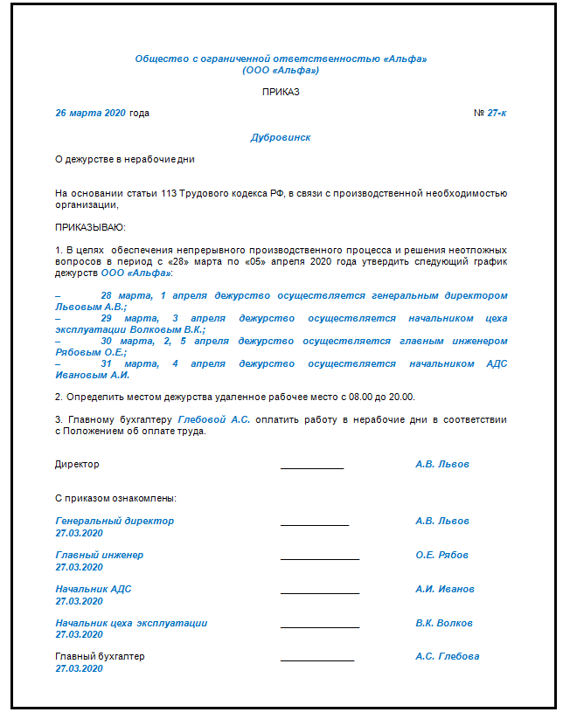
Учтите, что женщины, воспитывающие детей в возрасте до трех лет, и инвалиды могут отказаться от работы в этот период. О таком праве их нужно проинформировать под подпись (ч. 7 ст. 113 Трудового кодекса). Кроме того, эти работники могут выйти на работу, только если по состоянию здоровью и по медицинскому заключению им это не запрещено. Также в выходной нельзя привлекать к работе беременных женщин и сотрудников в возрасте до 18 лет, даже если они сами хотят работать.

Кого из сотрудников отпустить на «выходные безопасности», как оформить
Работников, которые не устраняют аварии, не обеспечивают готовность инженерных сетей к поставке коммунальных ресурсов, не выполняют работы по содержанию и ремонту общего имущества, отпустите на «выходные безопасности» — как велел Президент.
29 марта у вас должны быть закрыты все офисы приема населения — берегите здоровье своих сотрудников и бабушек, которые не уследили за лавиной новостей.

Об изменении формата работы предупредите жителей по всем каналам связи
Расскажите жителям, как они могут связаться с вами, пока закрыты офисы. Предложите альтернативные каналы связи — телефон, скайп, электронные заявки. Разместите объявления на информационных стендах, сайте УО и ТСЖ, сделайте смс-оповещение или оповещение в мессенджерах (рисунок 2). Пример объявления скачайте здесь>>>

РИСУНОК 2 Пример объявления
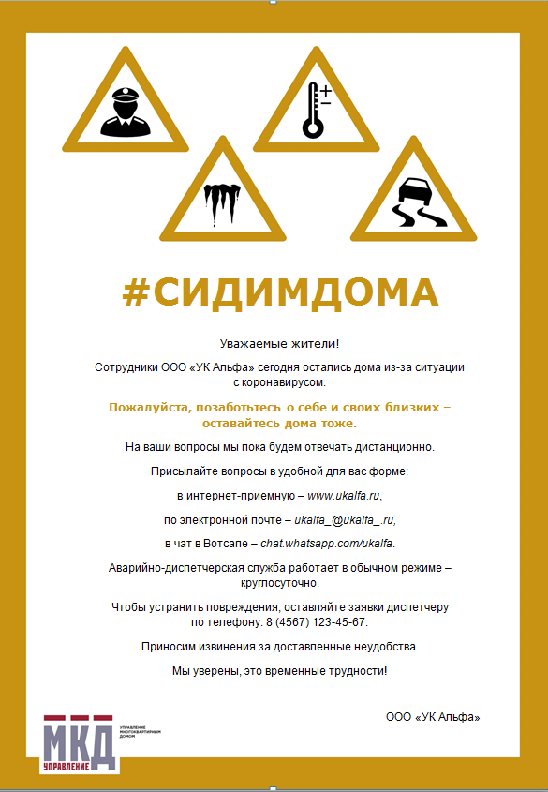 | 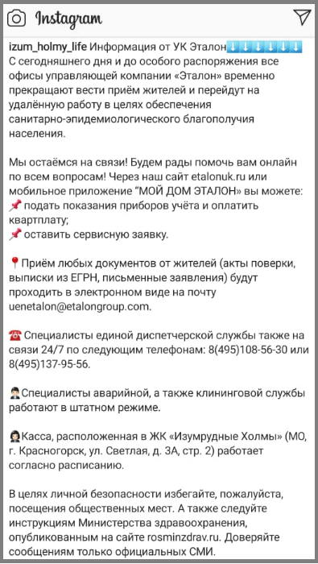

На период эпидемии принимайте обращения:
- почтовым отправлением;
- в электронном виде — по электронной почте, в официальных чат-каналах, с сайтов или приложений для мобильных платформ УО.
Способы обращений названы в пункте 35 Правил № 416.

Какие работы можно отложить
Сошлитесь на Указ Президента и отложите те работы, без выполнения которых жить в доме будет по-прежнему безопасно.
Обосновать это можно так: нормативные акты относятся к обстоятельствам непреодолимой силы. Указом Президента от 25.03.2020 № 206 объявлены нерабочие дни до 5 апреля 2020 года включительно, поэтому все плановые работы отложили.

Как провести инструктаж для сотрудников, которые продолжат работать
Проведите внеплановый инструктаж (п. 2.1.6 Порядка обучения по охране труда и проверки знаний требований охраны труда работников организаций, утв. постановлением Правительства от 13.01.2003 № 1/29).
Если есть возможность, откажитесь от общего сбора работников, так как скопление людей в одном месте увеличит риск распространения инфекции и вирусов. Например, можно ознакомить работников через интернет с информацией о безопасном поведении в условиях риска заразиться вирусной инфекцией. Для этого отправьте информацию на электронную почту или выложите ее на корпоративном сайте.
На инструктаже объясните работникам, что специальных лекарств и вакцин еще не существует.
Назовите первые симптомы вируса или инфекции. К ним относятся повышенная утомляемость и температура, заложенность носа, чихание, кашель, боль в горле и мышцах, ощущение тяжести в грудной клетке. Сообщите работникам, что при появлении симптомов необходимо обратиться к врачу, вызвав его на дом. Не нужно ходить в поликлинику или больницу лично или заниматься самолечением.
Далее обозначьте правила предосторожности, которые могут быть эффективны при любом вирусе и инфекции.
1. Регулярно мыть руки. Мытье рук с мылом и обработка спиртосодержащим лосьоном убивает вирусы, которые попадают на поверхность кожи. Поэтому мыть руки нужно регулярно: каждый раз после посещения общественных мест, туалета, перед едой, просто в течение дня.
2. Соблюдать респираторную гигиену. При чихании или кашле рот и нос нужно прикрывать салфеткой, а затем выбрасывать ее в мусорный контейнер с крышкой. Если салфетки нет, прикрывайтесь сгибом локтя. Так вирусы и другие микробы распространяются медленнее, чем когда прикрывают рот и нос руками.
3. Держать дистанцию в общественных местах. ВОЗ рекомендует соблюдать дистанцию минимум один метр от людей в общественных местах. Особенно стоит дистанцироваться от граждан с признаками заболевания: кашлем, насморком, чиханием и подобными симптомами. Если у человека респираторная инфекция, например, такая, как новый коронавирус, он распространяет вокруг себя мелкие капли с вирусом. При тесном контакте можно заразиться при вдыхании воздуха.
4. Не трогать руками лицо. Вирус легко перенести с кожи рук в организм, если трогать глаза, нос, рот. Это из-за того, что в процессе жизнедеятельности руки касаются разных поверхностей, на которых могут быть болезнетворные микробы.
5. Сразу обращаться к врачу. Повышение температуры, кашель, затруднение дыхания — симптомы, с которыми сразу стоит обратиться к врачу. Поражение органов дыхания в сочетании с повышенной температурой могут сигнализировать о разных заболеваниях, в том числе о новом коронавирусе. Поэтому лучше сразу выяснить причины и назначить грамотное лечение, чтобы болезнь не прогрессировала.
----------------------------------------------------------------------------------------------------------------------------------
- Как провести собственными силами дезинфекцию в МКД в связи с коронавирусом
Центральные телеканалы ежедневно приводят сводки о заболевших коронавирусом и показывают репортажи о больничных карантинах. Эксперты и медики призывают проводить повсеместную дезинфекцию, чтобы снизить уровень заражаемости вирусом.
Читайте, как УО, ТСЖ, ЖК провести своими силами профилактическую дезинфекцию в МКД, чтобы избежать упреков и паники со стороны жителей.

Какая бывает дезинфекция
СПРАВКА
Какой документ регулирует мероприятия по дезинфекции
Порядок проведения дезинфекции регулирует СП 3.5.1378–03 «Санитарно-эпидемиологические требования к организации и осуществлению дезинфекционной деятельности».

Профилактическую дезинфекцию проводят, когда конкретный источник инфекции неизвестен, однако предполагается его наличие. Например, во время эпидемии гриппа и ОРВИ, когда жители дома подвержены вирусным заболеваниям.
Весной 2020 года актуально провести профилактическую дезинфекцию в связи с возможным распространением коронавируса.
Очаговую дезинфекцию проводят в очаге инфекционного заболевания, например, туберкулеза, кори и т. д. Чтобы провести очаговую дезинфекцию, обращайтесь в Роспотребнадзор.

Какие методы обеззараживания и дезинфекции применяют в местах общего пользования МКД
Методы дезинфекции подразделяют на пять основных групп.
Механический метод: удаляют опасные микроорганизмы и их переносчики с поверхности предметов. Способы применения механической дезинфекции в МКД: проветривание, мытье и влажное протирание стен, окон, перил и т. п. Это не позволяет полностью избавиться от возбудителей инфекций, но значительно снижает количество микробов-возбудителей.

К СВЕДЕНИЮ
Химические дезинфекционные средства обладают различным спектром антимикробной активности и могут иметь различные эффекты, в том числе:
— бактерицидное действие — уничтожение бактерий;
— вирулицидное — уничтожение вирусов;
— фунгицидное — уничтожение грибков;
— туберкулоцидное — уничтожение микобактерий туберкулеза;
— спороцидное — уничтожение устойчивых спор.

Физический метод: уничтожают микроорганизмы физическими обеззараживающими факторами. Используют для этого ультрафиолетовое излучение, горячий воздух, водяной пар, обжигание и т. д. Такие жесткие воздействия в МКД не очень удобны.
Химический метод: обеззараживают предметы и поверхности с помощью химических веществ, которые вызывают гибель микроорганизмов. Применяют там, где невозможна дезинфекция физическим методом.
В МКД следует использовать дезинфектанты, которые не повреждают обрабатываемые объекты и не причиняют вреда человеку. Есть много эффективных и удобных дезинфицирующих средств на основе соединений хлора, кислородактивных, четвертичных аммониевых соединений, производных гуанидинов, алкиламинов и др.
Биологический метод: уничтожают микроорганизмы в окружающей среде биологическими препаратами, с помощью микробов-антагонистов. Метод в основном используют для обеззараживания сточных вод, компостных ям и т. п. В МКД неприменим.
Комбинированный метод: перечисленные выше методы применяют в различных сочетаниях.

В каких помещениях МКД провести дезинфекцию
В МКД дезинфицировать нужно места общего пользования: подъезды, тамбуры, холлы, коридоры, лифтовые холлы и кабины, лестничные площадки и марши.
В подъездах, тамбурах, холлах, коридорах моют полы, подоконники, двери, стены. Пристальное внимание нужно уделить обеззараживанию кнопок вызова и управления лифтом, дверным ручкам, поручням, перилам лестниц и т. п. Именно через такие объекты могут передаваться инфекционные заболевание.

Каким средством провести дезинфекцию
Чаще всего для дезинфекции в МКД используют химические препараты — это эффективно и экономично. Средство, которое можно использовать в МКД в рамках дезинфекции от коронавируса, должно соответствовать двум главным критериям:
1. Его разрешено использовать в присутствии людей в местах общего пользования.
2. Оно эффективно против вирусных инфекций.
Если дезсредство, которое вы выбрали, не обладает моющими и дезодорирующими свойствами, то после него надо отдельно вымыть поверхности водой или моющим средством.

Как приготовить раствор для дезинфекции
Чтобы приготовить раствор для дезинфекции мест общего пользования в МКД, средство нужно развести в воде. Рассчитать потребность в дезсредстве поможет формула, которую мы показали на рисунке 1.

РИСУНОК 1 Формула для расчета потребности в дезинфицирующем средстве
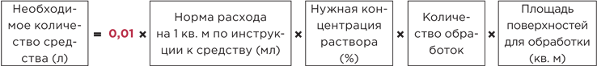
Дезраствор готовьте в хорошо проветриваемом помещении в отсутствие людей. Количество концентрата и растворителя (воды) должно четко соответствовать инструкции по применению дезинфектанта.
Чтобы отмерить нужное количество жидкости, сотрудники должны использовать градуированные мерные емкости с заводской шкалой. Растворы готовят в пластиковой, стеклянной или эмалированной посуде. Все емкости с рабочими растворами должны быть без сколов и трещин и обязательно с крышками.
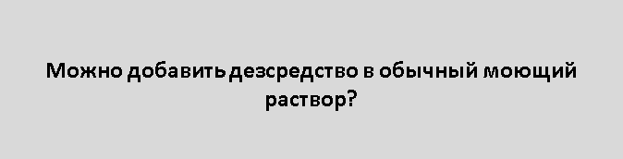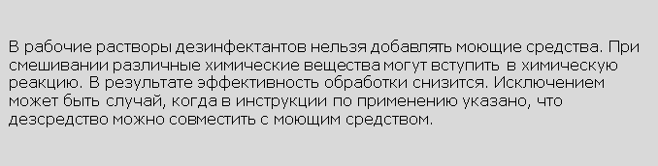

Как хранить дезинфицирующее средство
Дезинфектанты хранят в заводских упаковках с тарными этикетками. Прямые солнечные лучи, нагревание и некоторые другие факторы физической природы могут влиять на свойства химических веществ.
Запас препаратов размещают в подсобных помещениях, которые не допускается использовать для постоянного пребывания персонала, хранения пищевых продуктов и питьевой воды, личных вещей, приема пищи и напитков.
Приготовленные растворы хранят в плотно закрытых емкостях. Надписи на них должны быть четкими, содержать название препарата, его концентрацию, назначение, дату приготовления, предельный срок годности.

Кто может проводить дезинфекцию в МКД
К работе с химическими дезинфицирующими средствами допускают граждан не моложе 18 лет, не имеющих противопоказаний к проведению дезинфекционных мероприятий. Они должны пройти соответствующее обучение и инструктаж на рабочем месте.
Если же речь идет об очаговой дезинфекции, то есть когда в МКД уже есть заболевший: нужно обращаться в Роспотребнадзор, при необходимости — в специализированные организации дезинфекционного профиля.

Как проводить дезинфекцию в МКД
Дезинфекцию можно проводить двумя способами: протирания и орошения.
При протирании ветошь (салфетки) смачивают в рабочем растворе дезсредства и затем наносят дезинфицирующую жидкость на поверхности при помощи уборочного материала.
Для орошения применяют специальные устройства, позволяющие разбрызгивать рабочий раствор дезсредства на окружающие объекты. Орошение эффективнее, чем протирание, однако применять его можно только в отсутствие людей и при хорошей вентилируемости помещения.
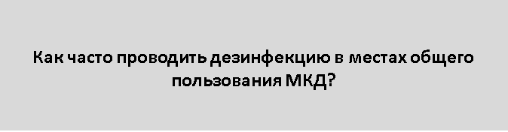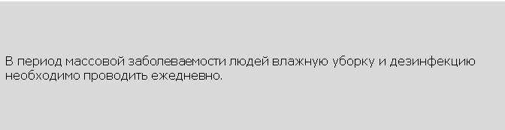

Во что одеть сотрудника, который проводит дезинфекцию
При работе с химическими дезинфектантами необходимо неукоснительно соблюдать меры личной безопасности и использовать средства индивидуальной защиты. Выдайте сотрудникам резиновые технические перчатки, маски или респираторы, очки, защитную обувь и одежду (комбинезоны, халаты, косынки). Дезинфектанты ядовиты, и если обращаться с ними неаккурвтно, можно получить ожоги и отравления. Как оказать первую помощь пострадавшему, мы показали на рисунке 2.

РИСУНОК 2 Техника безопасности
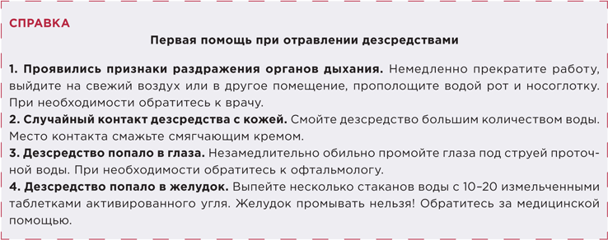
После проведения дезинфекции сначала моют перчатки — не снимая с рук, в 5-процентном растворе соды, затем промывают водой. После этого прямо в перчатках нужно снять защитную одежду. Потом снять перчатки и сложить все в шкаф. Руки вымыть с мылом.
Во время проведения дезинфекционных мероприятий нельзя курить, принимать пищу и воду.
----------------------------------------------------------------------------------------------------------------------------------

- Что обращение Путина меняет в вашей организации
Мы проанализировали обращение Владимира Путина и рассказываем, что коснется сферы ЖКХ и управляющих. Необходимые решения по поручениям Президента будут приняты 26 марта. Об этом сообщил премьер-министр РФ Михаил Мишустин на заседании Правительства. Информацию в статье обновили 27.03.2020, 12:00.

Продумайте, кого отпустить домой, введите режим работы «дежурный»
Чтобы снизить скорость распространения коронавируса, Президент объявил всю следующую неделю нерабочей, но с сохранением зарплаты. Долгие выходные продлятся с субботы 28 марта по воскресенье 5 апреля. Но есть оговорка — все структуры жизнеобеспечения продолжат свою работу. Управляющую МКД организацию можно отнести к структурам жизнеобеспечения, поэтому отпустить всех вы не сможете. Издайте приказ о работе в дежурном режиме на период вынужденных выходных. Оставляйте на работе сотрудников АДС, линейную бригаду и суточного ответственного из руководящего состава.
Рассчитывайте на отсрочку налоговых выплат
Президент подчеркнул, что государство поддержит малый, средний бизнес, микропредприятия.
Президент сделал оговорку, что меры поддержки касаются проблемных отраслей, сильнее всего пострадавших из-за последствий распространения коронавируса, но при необходимости список отраслей расширят. Мы обновим информацию, когда узнаем, войдут ли УО и жилищные объединения в список тех, кто может рассчитывать на отсрочку.
Итак, компании малого и среднего бизнеса получат отсрочку на ближайшие шесть месяцев по всем налогам, за исключением НДС. Микропредприятия одновременно получат полугодовую отсрочку по страховым взносам.
Малые и средние предприятия смогут платить страховые взносы по льготному тарифу — 15 процентов вместо 30. Начислять взносы по такому тарифу смогут те, кто платит работникам зарплату выше МРОТ.
Вот еще меры, которые озвучил Президент:
- отсрочка по кредитам, срок — на ближайшие шесть месяцев;
- защита от банкротства — мораторий на шесть месяцев на подачу заявлений кредиторов о банкротстве компаний и взыскании долгов и штрафов.

Поддержите граждан по мере возможности
Власти будут продлевать автоматически все социальные пособия и льготы для граждан в течение шести ближайших месяцев. То есть нельзя заставлять гражданина приносить какие-то дополнительные подтверждающие документы или отправлять его по инстанциям. Поступите так же и не заставляйте людей что-то приносить и доказывать, если для расчета платы используете справки и другие подобные документы. Президент привел простой пример: семья, которая имеет право на льготу по ЖКУ, по новым временным правилам не должна регулярно подтверждать свой доход, чтобы и дальше получать такую поддержку.

Рассчитывайте больничный по новым правилам
Отдельное решение глава страны озвучил для сотрудников на больничных. Он предложил новую норму: выплаты по листам нетрудоспособности рассчитывать исходя из суммы не менее 1 МРОТ в месяц. Пока такую норму надо применять при расчетах больничных до конца 2020 года. Но Президент уточнил, что потом власти примут решение с учетом ситуации, то есть срок действия нормы могут и продлить.
----------------------------------------------------------------------------------------------------------------------------------

- Откуда УО и РСО брать данные о должниках за ЖКУ теперь, когда судебная реформа заработала в полную силу
С 1 апреля суды начнут требовать ИНН и паспортные данные должников, на которых вы подаете в суд. Минстрой встал на вашу сторону и предлагает освободить управленцев от новой обязанности, но инициативу пока не приняли.
В статье мы назвали три источника, где есть такие сведения и откуда получить их можно бесплатно.

Почему суды будут требовать больше данных

К СВЕДЕНИЮ
Идентификатор — это уникальный признак объекта, позволяющий идентифицировать его. Гражданина идентифицируют по следующим документам: ИНН; СНИЛС; паспорт или другой удостоверяющий личность документ; водительское удостоверение; свидетельство о регистрации транспортного средства.

С 1 апреля 2020 года вступили в силу нормы, которые обязывают УО и ТСЖ предоставлять суду больше данных об ответчиках. Теперь, чтобы обратиться в суд, вам нужно указать имя, адрес регистрации, дату рождения гражданина-ответчика и один из его идентификаторов.
Для ответчиков в статусе ИП можно предоставить реквизиты ОГРНИП. Чтобы подать иск на юридическое лицо, нужно предоставить суду данные о наименовании и адресе организации, а также ее ИНН и ОГРН.
Новые правила распространяются на все категории споров, которые будет рассматривать суд. Такие изменения законодатель внес в статьи 124, 131 ГПК, статьи 125, 229.3 АПК.
Власти сначала отсрочили судебную реформу на полгода, а потом стали обсуждать отмену нововведений для споров с участием УО, ТСЖ, ЖСК. В Госдуме есть два законопроекта, которые могут помочь управленцам получать идентификационные данные жителей МКД. Но ни один из них пока не рассмотрен.
? | 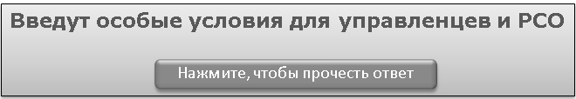  Законопроект № 681872–7 вносит в ГПК оговорку, по которой управленцы и РСО могут не предоставлять идентификаторы жителей, если не располагают ими. Правительство уже сформировало свое мнение по этой инициативе, и оно негативное. Чиновники высказали мнение, что в УО и ТСЖ должны быть документы, которые могут идентифицировать граждан. Поэтому затруднений возникнуть не должно — УО заключает с собственниками помещений договор управления, а ТСЖ собирает заявления на членство. Значит, паспортные данные действительно должны быть в наличии.

? | 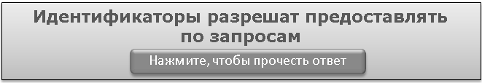  В законопроекте № 735817–7 предлагают утвердить порядок запроса идентификаторов в МВД и Росреестре. По мнению авторов инициативы, УО и РСО должны получать такие сведения по запросу и без согласия субъекта персональных данных. Но об этой идее Правительство также высказалось негативно: она ставит под сомнение сохранность персональных данных граждан.

? | Минстрой также направил свою инициативу в Правительство. Министерство предлагает расширить список идентификаторов граждан реквизитами уникального единого лицевого счета, которые заводят в ГИС ЖКХ для формирования платежного документа.

Откуда взять идентификаторы граждан
Какое решение примет Госдума, не ясно. Но пока законотворцы будут рассматривать инициативы депутатов, суды уже начнут требовать идентификаторы ответчиков. Где вы можете взять эту информацию, мы рассказали ниже.
Если вы сами ведете паспортный учет, то у вас не будет проблем с поиском идентификаторов большинства жителей. Вы всегда сможете найти их паспортные данные.
Для случая, когда учет ведете не вы или житель не обращался к вам по вопросу прописки, мы перечислили три способа, которые помогут вам найти идентификаторы жителей.
Сделайте ревизию.Первый и самый простой способ найти данные на должников — поискать у себя. Несмотря на то что в реестр собственников помещений не входят идентификационные данные, вы все равно владеете этими сведениями.
В таблице мы перечислили документы, в которых могут храниться идентификаторы жителей. Проверьте эти документы и внесите в реестр собственников помещения МКД сведения, которые удастся найти.

ТАБЛИЦА Где можно обнаружить идентификаторы

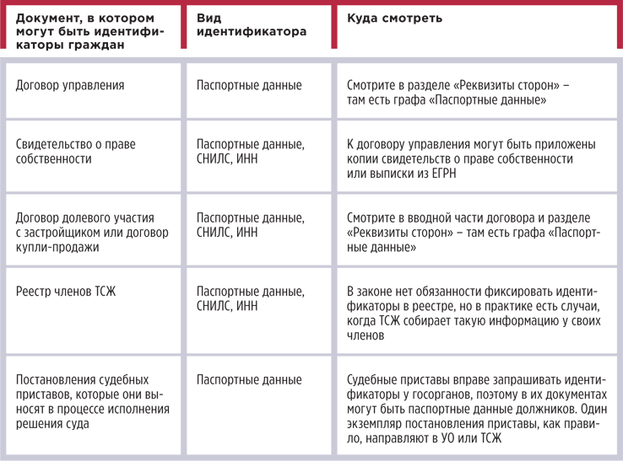
Проверьте также бюллетени голосования на общих собраниях, жалобы жителей и соглашения о рассрочке платежа — в этих документах могут быть реквизиты идентификаторов жителей.

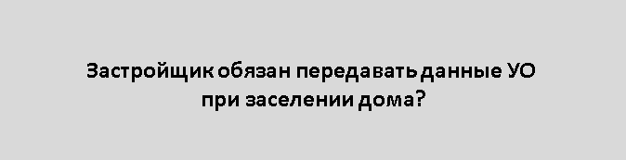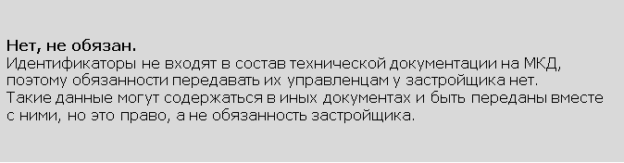
Шаблон запроса данных у самого должника.
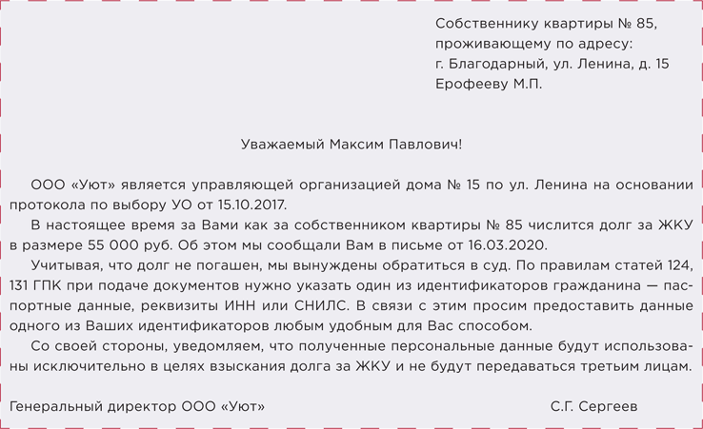

Запросите данные. Второй способ более затратный по времени и трудоемкости — запросить информацию. Данные может предоставить житель или государственный орган — МВД, ПВФ, ФНС и пр.
Госорган на ваш запрос ответит отказом, поэтому обращаться нужно к собственнику помещения и членам его семьи. Дело в том, что ни одна организация не сможет выдать вам идентификаторы граждан из-за запрета распространять персональную информацию — его установил Федеральный закон от 27.07.2006 № 152-ФЗ «О персональных данных».
Запрос к гражданину — будущему ответчику обоснуйте необходимостью представить данные идентификатора в суд. Можно сделать это в тексте претензии и сразу оговорить, что вы обязуетесь не распространять и не использовать полученные данные с другой целью.
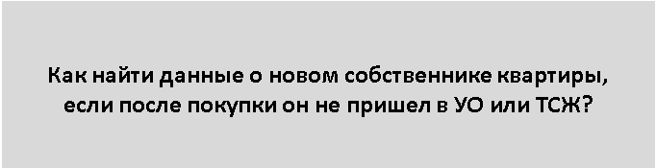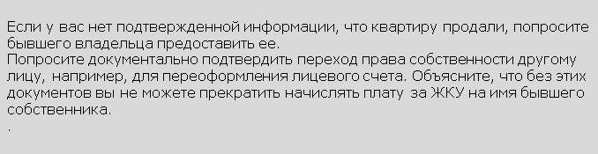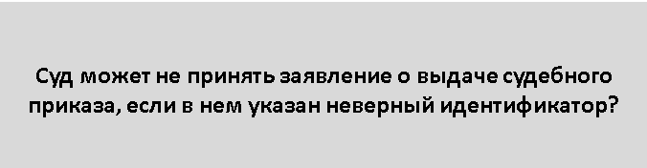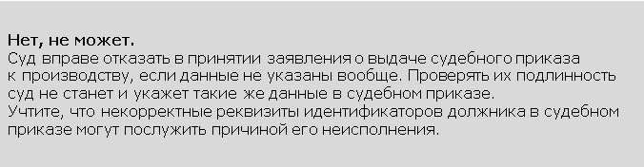
Пример ходатайства.
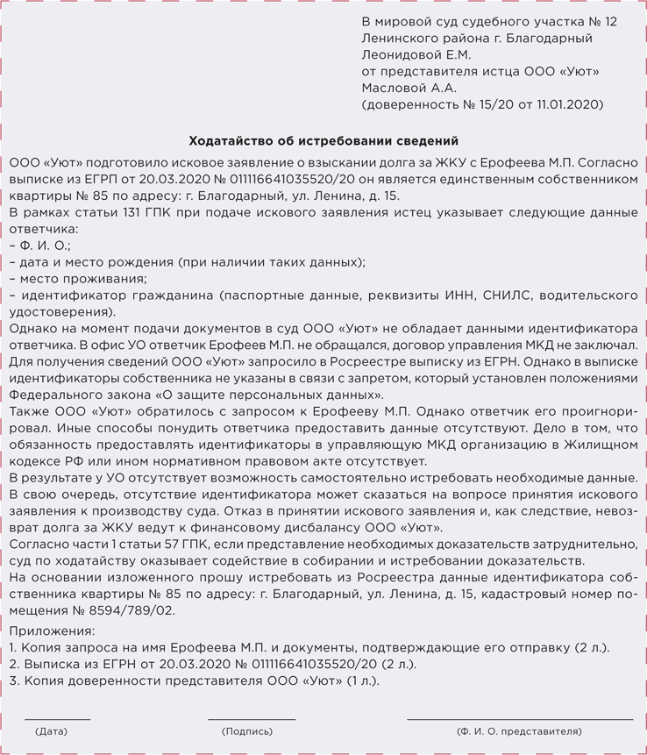

Попросите помощи суда.Минстрой также направил свою инициативу в Правительство.
Истребовать идентификационные данные может суд, а вы вправе попросить его об этом. К сожалению, такой вариант подходит только для случаев, когда вы подаете исковое заявление. В порядке приказного производства суд не рассматривает ходатайства лиц.
Чтобы суд удовлетворит вашу просьбу, нужно доказать, что истребование идентификаторов силами УО и ТСЖ невозможно или затруднительно (ст. 57, ч. 4 ст. 66 ГПК). Поэтому к ходатайству нужно приложить доказательства ваших попыток найти данные самостоятельно. Например, запросы о предоставлении данных к собственникам или госорганам, а также их отказы.
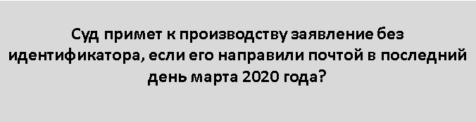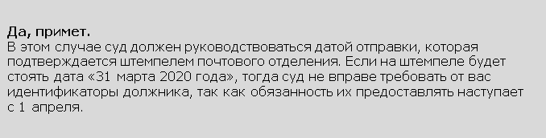
----------------------------------------------------------------------------------------------------------------------------------

- Что могут переложить на УО в режиме ЧС и можно ли получить допфинансирование от местных властей
Мы рассказали, что власти могут потребовать от управляющих из-за вспышки коронавируса. Рассмотрели, из каких источников взять деньги и когда можно будет компенсировать свои затраты. Информацию в статье обновили 27.03.2020, 12:00.

Чем отличается режим повышенной готовности от ЧС и для кого он устанавливается
Во всех 85 регионах России введен режим повышенной готовности. Власти вводят режим повышенной готовности, когда получают прогноз о возможном возникновении чрезвычайной ситуации (ЧС). С этого момента все действия органов власти основаны на Федеральном законе от 21.12.1994 № 68-ФЗ «О защите населения и территорий от чрезвычайных ситуаций природного и техногенного характера» (далее — Закон № 68-ФЗ).
Режим повышенной готовности вводят и отменяют указами региональных или местных органов власти. МЧС и другие ответственные за ЧС службы находятся в режиме особой подготовки, что называется «на низком старте». Они обязаны довести до населения, что может произойти и как от этого защититься. Обязаны защитить людей и минимизировать негативные последствия.
Режим повышенной готовности в любой момент может быть изменен на ЧС. Все зависит от масштабов. Чрезвычайная ситуация — это опасная обстановка, которая сложилась в результате природных или техногенных обстоятельств. Эпидемия, вызванная вирусом, может быть причиной ЧС.
Еще одна стадия развития чрезвычайной ситуации — режим чрезвычайного происшествия (ЧП). В чем их различия, мы показали в таблице.

ТАБЛИЦА Чем отличаются режимы ЧС и ЧП
Режим ЧС | Режим ЧП
Вводится на любом уровне по решению органов местной, региональной или федеральной власти | Вводится указом Президента на территории всей страны в случаях угрозы жизни и безопасности граждан или конституционному строю России
Ограничивать права нельзя | Закон допускает некоторые ограничения прав граждан и организаций

В режиме ЧС власти могут установить ограничения на передвижение и доступ людей, транспорта на территорию, где возникла ЧС, приостановить деятельность организаций в зоне ЧС. Ограничения и их срок должны быть подробно прописаны в указе о ЧС. Неприкосновенными всегда остаются право на жизнь и здоровье, честь и достоинство, свободу совести, жилище.

Какие дополнительные требования могут выдвинуть власти
Власти могут поручить УО, ТСЖ, ЖСК проводить мероприятия, направленные на дополнительную безопасность проживания в МКД. Например, в Подмосковье обязали проводить дезинфекцию в местах общего пользования — подъездах, лифтах.
Точного перечня мер на время повышенной готовности и ЧС не существует. Каждый муниципалитет и регион разрабатывает собственные меры и привлекает организации ЖКХ для их выполнения. Поручения в отношении УО должны быть:
- законными;
- разумными;
- исполнимыми.
Вот примеры мероприятий и ограничительных мер, которые уже используют местные власти, не дожидаясь режима ЧС:
- рекомендации быть внимательным к поступающим в диспетчерскую заявкам, информации от совета МКД. Информация поможет снизить риск распространения вируса, если вы передадите ее в территориальное управление Роспотребнадзора;
- указание ограничить или приостановить личный прием, максимально использовать дистанционный режим в общении с гражданами;
- запрет в период карантина начислять пени за несвоевременную оплату ЖКУ;
- обязание обеспечить продолжение предоставления ЖКУ в период карантина, даже если есть задолженность.

Ситуация: законно ли требование властей не начислять пени за несвоевременную оплату ЖКУ и не отключать коммунальные услуги
Поручения в адрес организаций ЖКХ «не начислять пени за несвоевременное и (или) не полное внесение платы за ЖКУ, взнос на капремонт до дня отмены режима повышенной готовности» прозвучали в нескольких регионах.
А в Москве и Московской области подобные требования установлены с 26 марта по 14 апреля. Они касаются лиц старше 65 или лиц, имеющих определенные хронические заболевания, отправленных на принудительный карантин (указ мэра Москвы от 23.03.2020 № 26-УМ, постановление губернатора Московской области от 23.03.2020 № 136-ПГ).

К СВЕДЕНИЮ
В Абакане с 18 марта ввели режим ЧС после того, как обнаружили одного зараженного коронавирусом. В остальных городах введен режим повышенной готовности. Распространение коронавируса названо обстоятельством чрезвычайным и непредотвратимым. Задача — не допустить возникновения ЧС.

От организаций ЖКХ требуется временно не взыскивать с указанной категории лиц пени за просрочку оплаты ЖКУ. Не вводить ограничения коммунальных услуг даже если указанные лица не платят за них. Неоплата за ЖКУ не должна отразиться на субсидиях.
Указанные ограничения направлены на сдерживание УО и жилищных объединений в работе с должниками за ЖКУ. А ведь это еще и их обязанность. Вводить ограничения и запреты на реализацию законных прав — это приоритет федерального законодательства (ч. 3 ст. 55 Конституции, ст. 1 Гражданского кодекса, ч. 3 ст. 1 Жилищного кодекса). Но не регионального и местного.
Принуждать УО не работать с должниками никто не вправе. Но стоит отнестись с пониманием к ситуации, предоставить рассрочку или отсрочку в оплате ЖКУ для отдельной группы должников, повременить с введением ограничений КУ.
За неисполнение региональных требований юридической ответственности не будет, а вот моральное порицание и негативные отзывы — вполне.

Какие дополнительные требования власти выдвигать не вправе
Мероприятия, которые власти возлагают на управляющих, не должны быть убыточными и объективно невыполнимыми. Когда УО не в силах выполнить требования, так как ее хозяйственная деятельность от этого может пострадать, нужно отказаться. В такой ситуации выполнение таких задач возлагается на сами органы власти.
На рисунке 1 мы показали пример отчета перед местными властями о том, какие мероприятия вы не сможете выполнять, так как они могут повлечь банкротство организации. Скачать пример отчета

РИСУНОК 1 Пример отчета перед местными властями

Главе администрации г. Зареченска

О проведении управляющей организацией
мероприятий в режиме повышенной готовности

Постановлением губернатора Московской области от 23.03.2020 № 136-ПГ был введен режим повышенной готовности на территории Московской области и определены меры защиты населения против коронавируса.
В целях выполнения указанного Постановления наша организация проводит все мероприятия, необходимые для безопасности проживания людей в многоквартирных домах.
Сообщаем, что дезинфекция мест общего пользования в многоквартирных домах выполняется в полном объеме в соответствии с требованиями СП 3.5.1378-03 «Санитарно-эпидемиологические требования к организации и осуществлению дезинфекционной деятельности». График проведения данных работ согласован, привлечена специализированная организация, применяются сертифицированные дезинфицирующие средства. Собственники и пользователи предупреждены о проведении дезинфекции.
Ведется контроль за поступающими заявками и претензиями собственников и пользователей помещений с использованием телефонной и электронной связи. Аварийные заявки принимаются и исполняются круглосуточно.
Также сообщаем, что временно приостановлено начисление пени в отношении должников за жилищно-коммунальные услуги старше 65 лет и лиц, заболевших коронавирусом.
Однако мы вынуждены продолжить работу с остальными должниками за жилищно-коммунальные услуги.
Ведение расчетов с жителями МКД за услуги и работы, выполненные по договору управления, за предоставленные коммунальные услуги, в том числе ведение претензионно-исковой работы в отношении неплательщиков за жилищно-коммунальные услуги является обязанностью управляющей организации в соответствии с Жилищным кодексом РФ и подпунктом «ж» пункта 4 постановления Правительства РФ от 15.05.2013 № 416. Согласно постановлению Правительства РФ от 23.09.2010 № 731 и приказу Минстроя РФ от 22.12.2014 № 882/пр управляющие организации обязаны раскрывать в ГИС ЖКХ информацию об этой работе в отношении должников.
Мораторий на расчеты управляющих организаций с ресурсоснабжающими организациями не установлен, и гражданско-правовые обязательства по расчетам за поставленные коммунальные ресурсы должны выполняться в предусмотренные законом и договором сроки. Ресурсоснабжающие организации продолжают производить начисление платы за предоставленные коммунальные ресурсы и начислять неустойку.
В случае приостановки начисления платы за коммунальные услуги собственникам и пользователям помещений в многоквартирных домах управляющая организация не сможет выполнить своих обязательств перед ресурсоснабжающей организацией. Это повлечет административную и гражданско-правовую ответственность, неплатежеспособность управляющей организации и ее банкротство, лишение лицензии на право осуществления деятельности.
Дополнительно сообщаем о затруднительности выполнения ряда мероприятий. Поквартирный обход и идентификация заболевших граждан, а также граждан, обеспечивших самоизоляцию, требуют вовлечения штатных сотрудников, которые выполняют текущие обязательные мероприятия по обслуживанию МКД, а часть сотрудников находятся на больничном либо работают удаленно в силу требований Трудового кодекса РФ и Постановления о введении режима повышенной готовности. К тому же осуществление обходов в целях выявления заболевших лиц не входит в трудовые обязанности сотрудников управляющей организации, принуждение сотрудников к выполнению не предусмотренных трудовыми договорами обязанностей запрещено (ст. 37 Конституции РФ, ст. 4 Трудового кодекса РФ, Конвенция МОТ № 29). Предусмотрена административная и уголовная ответственность.
Управляющая организация ведет учет всех поступающих в диспетчерскую службу заявок, информации от совета дома, консьержей. Однако наши специалисты не могут гарантировать достоверность и полноту собранной информации о количестве заболевших и иных гражданах, обеспечивших самоизоляцию.
При поступлении звонков диспетчер интересуется здоровьем граждан. В случае получения нами информации о заболевании незамедлительно предоставим ее и примем все меры, направленные на минимизацию распространения коронавируса.

Директор УО «Забота» И.В. Славин

----------------------------------------------------------------------------------------------------------------------------------
Дело в том, что дезинфекция МОП в МКД ценой банкротства и сокращения персонала УО вряд ли поможет общей ситуации. А еще действует правило о недопустимости вмешательства в хозяйственную деятельность УО. Это следует из статьи 1 Гражданского кодекса.
Вот примеры мероприятий, которые власти не вправе возлагать на управляющие МКД организации и их сотрудников:
- следить за здоровьем жителей;
- совершать поквартирные обходы;
- проводить дезинфекцию квартир заболевших собственников;
- устанавливать дополнительные средства связи, включая дистанционные способы общения.
То, что мы перечислили выше, опасно выполнять силами УО и тем более ТСЖ, ЖСК. У органа местного самоуправления есть другие механизмы и рычаги, как решать эти задачи: открыты горячие линии, в круглосуточном режиме работает Роспотребнадзор и другие организации, Госдума рассматривает законопроект об усилении ответственности за несоблюдение карантина.

ВОПРОС
Орган власти вправе обязать УО согласовать с ним план мероприятий по предупреждению ЧС?
По закону УО не должны согласовывать с органами власти план внутренних мероприятий по предупреждению и ликвидации ЧС. Разработка планов по ЧС — приоритет государства, а УО может принимать собственные профилактические меры.

Можно ли обязать УО принимать меры безопасности для ее сотрудников
Исполнять требования региональной и местной власти в части заботы о здоровье своих сотрудников нужно обязательно. Это законное требование к работодателю. Трудовой кодекс обязывает обеспечить безопасные условия труда для сотрудников. В режиме повышенной готовности и ЧС требования к охране труда возрастают.
В случае с коронавирусом всех работодателей обязали:
- перевести на удаленную работу максимальное количество сотрудников;
- дезинфицировать места, где находился заболевший;
- измерять температуру сотрудникам на рабочих местах, а при повышенной температуре отстранять сотрудника от работы;
- не допускать на рабочее место и территорию работников, проживающих совместно с лицами на карантине, а также сотрудников, в отношении которых врачи приняли постановление об изоляции;
- предоставлять информацию о заболевших в управление Роспотребнадзора.
На рисунке 2 — пример приказа по организации о введении ограничительных мер в связи с коронавирусом. Скачать шаблон приказа можно здесь>>>
РИСУНОК 2 Внутренний приказ организации о введении мер в связи с распространением коронавирусной инфекции
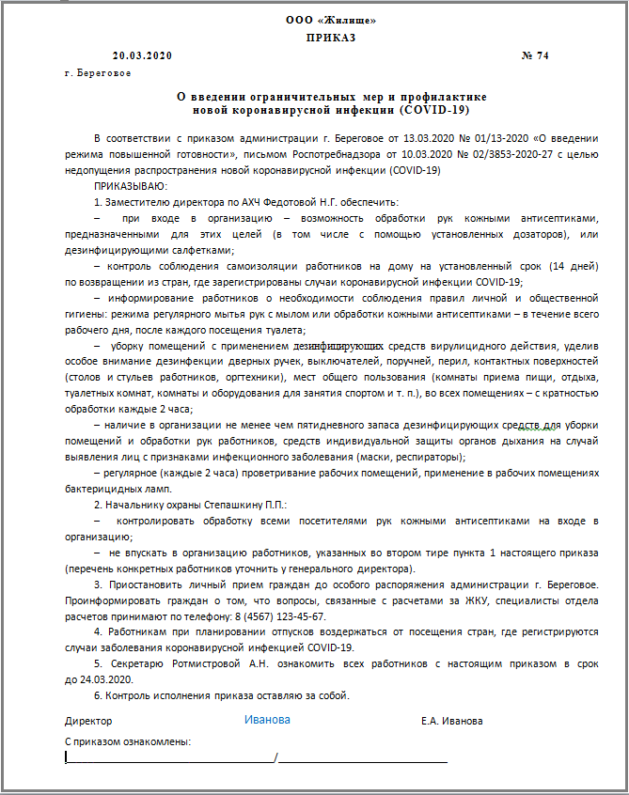
Защитите сотрудников — издайте приказ о введении режима повышенной готовности.

Можно ли обязать УО выполнять дезинфекцию и другие дополнительные работы и услуги в режиме ЧС
Требования к составу услуг и работ определяются законом и договором управления. Выполнять больший объем работ УО могут, но лишь при введении режима ЧС или ЧП, а также по договоренности с собственниками. Органы власти могут поручить УО выполнять дополнительные работы и услуги, если заключат с УО договоры и компенсируют им расходы.
В условиях ЧС или режима повышенной готовности ответственные за безопасность населения органы власти разрабатывают план мероприятий по преодолению ЧС. Организациям ЖКХ поручают выполнять дополнительных работы по защите здоровья граждан, созданию безопасных условий получения ими ЖКУ. Управляющие МКД организации могут задействовать в работе городских служб и штабов помощи. Это касается прежде всего государственных и муниципальных УО, но часто реализуется за счет частных компаний.

Могут ли УО, ТСЖ, ЖСК отказаться проводить дезинфекцию и другие дополнительные мероприятия в режиме ЧС
Не возражайте против проведения дополнительных мероприятий. Оцените финансовые, технические и организационные возможности, человеческий ресурс. Новые меры не должны отразиться на текущих обязательствах перед собственниками или обречь вас на банкротство.
Чтобы не допустить распространения коронавируса, в каждом городе и регионе установлен порядок действий для УО и новая обязанность по дополнительной профилактической дезинфекции мест общего пользования. Соберите документы, которые подтвердят ваши затраты, и действуйте впоследствии по нашим рекомендациям.

Кто компенсирует УО, ТСЖ, ЖСК затраты на дезинфекцию, другие дополнительные работы и услуги
Есть три источника профинансировать дезинфекцию и другие дополнительные мероприятия в рамках борьбы с коронавирусом.
- Собственные резервы УО.
- Деньги собственников помещений в МКД.
- Бюджетные средства (местного бюджета, бюджета другого уровня).
Главный критерий выбора источника такой: введен или не введен в населенном пункте режим ЧС. Второй по значимости критерий — статья расходов. На предупреждение ЧС тратятся бюджет и собственники имущества, а вот в ликвидации уже наступивших последствий ЧС участвуют организации всех форм собственности за счет собственных средств в порядке, установленном Правительством. Это предписано статьей 24 Закона № 68-ФЗ.
В зависимости от уровня и объема утвержденных мероприятий используются средства местного и регионального бюджетов. Возможна поддержка из федерального бюджета. На случай ЧС у государства создан финансовый резерв, его расходование определяется Бюджетным кодексом.

Когда можно будет компенсировать свои затраты на дезинфекцию и другие мероприятия
Когда режим повышенной готовности и ЧС отменят, можно предъявить счет органам местной и региональной власти на компенсацию затрат по исполнению мероприятий. Компенсировать можно попробовать те расходы, которые вы можете подтвердить документально.
Для этого ведите учет затрат на выполнение всех требуемых мероприятий. Аккуратно фиксируйте на бумаге каждую дополнительную работу и услугу, выполненную по распоряжению органов власти, собирайте бухгалтерские документы, подтверждающие фактически произведенные расходы.
Помните о том, что работы, выполненные по личной просьбе главы города или региона без соответствующей официальной формы, компенсироваться не будут. Нужны будут хотя бы протоколы совещаний, а лучше — нормативные акты местного или регионального уровня.
Если какие-то из мероприятий затруднительны в исполнении, не спешите отказываться от них. Сообщите в орган местной власти или иному уполномоченному органу, дождитесь ответа. Подтверждающие документы должны быть и в случае, когда нужно компенсировать затраты за счет собственников помещений в МКД, так как вы действовали по их многочисленным просьбам. Ваши расходы на дезинфекцию включите в детализацию, когда будете утверждать новый размер платы или проводить плановую индексацию.

---------------------------------------------------------------------------------------------------------------------------------

- На какие деньги УО и ТСЖ должны выполнять предписания ГЖИ.
Недостаток размера платы за содержание жилого помещения и долги жителей не останавливают ГЖИ — инспекторы выдают управленцам предписания. Но у вас есть возможность добиться компенсации своих затрат.

Почему не хватает денег на работы по содержанию общего имущества
Ситуации, когда у управляющей МКД организации не хватает средств, чтобы выполнить работы по предписанию ГЖИ, возникают в двух случаях:
- работы не предусмотрены условиями договора управления МКД или сметой расходов ТСЖ, ЖСК;
- объем предписанных работ больше запланированного.
Когда орган ГЖН выносит предписание, он не рассматривает доводы УО, ТСЖ, ЖСК о том, что собственники на общем собрании не принимали решений о проведении работ, указанных в предписании. Недостаточность поступивших от собственников денежных средств инспекторы также не примут в оправдание.
Такой же позиции придерживаются и суды. Они подтверждают безусловную обязанность УО выполнять все работы, которые предусмотреные минимальным перечнем услуг и работ, необходимых для обеспечения надлежащего содержания общего имущества в многоквартирном доме (утв. постановлением Правительства от 03.04.2013 № 290, далее — Минимальный перечень).
Например, Высший арбитражный суд указал, что в отношениях с собственниками помещений УО выступают как коммерческие организации, специализирующиеся на управлении МКД. Поэтому при заключении договора управления МКД и утверждении размера платы на согласованных с собственниками помещений условиях УО должна осознавать и учитывать все возможные риски, связанные с управлением МКД (постановление Пленума ВАС от 29.09.2010 № 6464/10).

Когда УО, ТСЖ, ЖСК могут потребовать компенсацию стоимости незапланированных работ у собственников
Вы можете потребовать компенсацию стоимости незапланированных работ у собственников, если выполняются два условия:
- необходимость работ вызвана обстоятельствами, которые невозможно было предвидеть и предотвратить;
- за возникновение таких обстоятельств управляющие МКД организации не отвечают.
Такое правило следует из постановления Пленума ВАС от 29.09.2010 № 6464/10. Минстрой высказал аналогичную позицию в письме от 15.06.2016 № 18560-ОД/04.
При этом, по мнению суда и Минстроя, УО, ТСЖ, ЖСК сначала должны выполнить предписанные органом ГЖН работы, то есть сделать это фактически за свой счет. И только затем потребовать компенсации понесенных расходов от собственников. Как правило, при больших объемах работ и отсутствии собственных свободных денежных средств УО, ТСЖ, ЖСК не могут эти работы провести.

Что предпринять, чтобы выполнить незапланированные работы по предписанию ГЖИ
Чтобы провести незапланированные работы по предписанию ГЖИ, определите источник финансирования. Для этого выполните четыре действия:
- известите письменно собственников и совет МКД о возникшей ситуации, требующей внесения дополнительных средств;
- подготовьте смету работ по устранению указанных в предписании нарушений;
- инициируйте общее собрание собственников, чтобы принять решение о сборе средств на выполнение дополнительного объема работ или их компенсацию;
- попробуйте отсрочить исполнение предписания на время проведения собрания.
Право УО, ТСЖ, ЖСК на компенсацию предусматривает часть 7 статьи 45 Жилищного кодекса. Собственники могут утвердить один из трех вариантов сбора средств:
- единовременное внесение платы;
- внесение платежей;
- включение составляющей в размер платы за содержание жилого помещения.
Если собственники помещений в МКД не приняли решение о сборе дополнительных средств на проведение работ, УО, ТСЖ, ЖСК вправе обратиться в суд в отношении каждого собственника о компенсации дополнительных затрат. К сожалению, судебная практика по этому вопросу сегодня практически отсутствует. Успешность решения спора в суде для УО, ТСЖ, ЖСК зависит от фактических обстоятельств, условий договора управления, состава работ и услуг, предусмотренных в утвержденном размере платы за содержание жилого помещения, и решения общего собрания.
? | 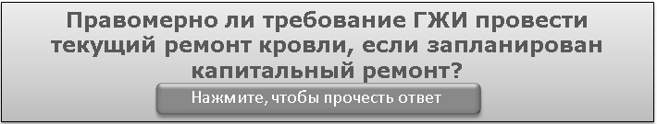  Да, правомерно.  Закон не содержит положений, исключающих обязанность УО, ТСЖ, ЖСК, ЖК проводить текущий ремонт, если капитальный ремонт предусмотрен на ближайшее время.  УО, ТСЖ, ЖСК отвечают перед собственниками помещений в МКД за надлежащее содержание общего имущества, в том числе в отношении ремонта кровли. Это следует из части 1.1, части 2.3 статьи 161 Жилищного кодекса, пункта 7 Минимального перечня услуг и работ, необходимых для обеспечения надлежащего содержания общего имущества в многоквартирном доме, утвержденного постановлением Правительства от 03.04.2013 № 290.  По практике, если капремонт предусмотрен краткосрочным планом реализации региональной программы, орган ГЖН не выносит предписаний о проведении текущего ремонта. Однако это право, а не обязанность органа ГЖН.
----------------------------------------------------------------------------------------------------------------------------------

- Короткие ответы на ваши вопросы

УО может не делать перерасчет платы по оспоренному предписанию ГЖИ, пока не получит судебное решение?
Обжалование предписания само по себе не приостанавливает его исполнение. За нарушение предписания предусмотрена административная ответственность по статье 19.5 КоАП.
Есть два варианта решения:
1. УО исполняет предписание и затем обращается в суд.
2. УО обращается в суд и одновременно ходатайствует о приостановлении исполнения предписания.

ТСЖ вправе ограничить водоотведение собственнику нежилого помещения, у которого прямой договор с РСО?
Нет, не может.
Прекращать либо ограничивать предоставление потребителям КУ за неуплату вправе исполнитель такой услуги. Это предусмотрено подпунктом «е» пункта 32 Правил, утвержденных постановлением Правительства от 06.05.2011 № 354 (далее — Правила № 354).
Если собственник нежилого помещения в МКД заключил договор энергоснабжения с РСО, то исполнителем КУ является РСО. Это следует из пункта 2 Правил № 354. ТСЖ и РСО могут заключить договор, предусматривающий право ТСЖ ограничивать КУ, но только по указанию РСО.

Собственник — не член ТСЖ может оспорить решение общего собрания членов товарищества?
Законодательство прямо не устанавливает, кто может оспаривать решения общих собраний членов ТСЖ.
В общем собрании членов ТСЖ имеют право участвовать собственники помещений в МКД, которые являются членами этого товарищества на основании поданных ими заявлений о вступлении в члены ТСЖ. Это предусмотрено частью 1 статьи 143 Жилищного кодекса. Решение собрания вправе оспорить в суде участник соответствующего гражданско-правового сообщества. Это предусмотрено частью 3 статьи 181.4 Гражданского кодекса. Следовательно, решение общего собрания членов ТСЖ вправе оспаривать член такого товарищества как его участник.
Также право оспаривать решения таких собраний имеет орган ГЖН в рамках государственного жилищного надзора или муниципального жилищного контроля в силу статьи 20 Жилищного кодекса.

В какой срок УО и ТСЖ должны ответить на жалобу о перетопе?
УО, ТСЖ, ЖК, ЖСК должны ответить на запрос жителей МКД о качестве предоставления коммунальных услуг в течение трех рабочих дней со дня получения претензии. Это определено подпунктом «к» пункта 31 Правил, утвержденных постановлением Правительства от 06.05.2011 № 354.
Ответ направьте по тем же каналам связи, по которым получили обращение, если заявитель не указал иной способ отправки (п. 35 Правил, утв. постановлением Правительства от 15.05.2013 № 416).
За нарушение сроков предоставления ответов на обращения граждан установлена административная ответственность — штраф от 150 тыс. до 250 тыс. руб. (ч. 1 ст. 7.23.3 КоАП).

Управляющая МКД организация должна ремонтировать почтовые ящики?
Да, должна, если ящики включены в состав общего имущества.
Если УО, ТСЖ, ЖК, ЖСК управляет МКД, то эта организация отвечает перед собственниками помещений за оказание всех услуг или выполнение работ, которые обеспечивают надлежащее содержание общего имущества в этом доме (ч. 2.2, 2.3 ст. 161 Жилищного кодекса).
Обязанность жилищно-эксплуатационной организации обслуживать, ремонтировать и заменять абонентские почтовые шкафы за счет собственников жилья предусмотрена и в статье 31 Федерального закона от 17.07.1999 № 176-ФЗ «О почтовой связи».

Какой процент голосов требуется, чтобы законсервировать мусоропровод?
Если консервация мусоропровода не связана с его демонтажем, то данный вопрос решает общее собрание собственников. «За» должно быть большинство голосов от общего числа голосов собственников, участвующих в собрании (п. 5 ч. 2 ст. 44 Жилищного кодекса). Такое условие связано с тем, что система мусоропровода МКД — это конструктивный элемент и относится к общему имуществу собственников помещений в МКД (п. 3 ч. 1 ст. 36 Жилищного кодекса).
Если консервация мусоропровода предусматривает его полный демонтаж, потребуется решение общего собрания об исключении мусоропровода из состава общего имущества. То есть уменьшается состав общего имущества, а значит, за такое решение должны проголосовать все собственники помещений в МКД. Данное требование следует из части 3 статьи 36 Жилищного кодекса.

РСО вправе отключить подачу электроэнергии в МКД за долги по договору с УО или ТСЖ?
Нет, не вправе.
Если у УО есть задолженность за поставленный ресурс, РСО может приостановить или ограничить предоставление этого ресурса в порядке, который определили в договоре ресурсоснабжения. Порядок должен исключать возможность приостановки и ограничения КУ потребителям, которые добросовестно их оплачивают. Такие требования предусмотрены пунктом 29 Правил, утвержденных постановлением Правительства от 14.02.2012 № 124.
К таким же выводам пришел Верховный суд, например, в обзоре по отдельным вопросам судебной практики о применении законодательства о защите прав потребителей при рассмотрении гражданских дел (утв. Президиумом Верховного суда 01.02.2012).
Если РСО не соблюдает требования законодательства, УО вправе направить жалобу на действия РСО в прокуратуру, орган госжилнадзора и Роспотребнадзор.

Если при однотарифном ОДПУ в МКД есть несколько двухтарифных ИПУ, нужно учитывать их показания в расчетах платы? Или можно использовать единый тариф?
При расчете платы учитывайте показания двухтарифного ИПУ.
Из-за того что ОДПУ не позволяет учитывать коммунальный ресурс с дифференциацией по времени суток, исполнитель КУ не должен отказывать потребителям рассчитывать плату за КУ, объем которых определен с учетом дифференциации.
Потребитель вправе установить ИПУ, функциональные возможности которого позволяют определять объем потребленных коммунальных ресурсов дифференцированно по времени суток. Даже если такой ИПУ по функциональным возможностям отличается от установленного в МКД ОДПУ. Это право определено подпунктом «з» пункта 33 Правил, утвержденных постановлением Правительства от 06.05.2011 № 354 (далее — Правила № 354).
После ввода такого ИПУ в эксплуатацию исполнитель рассчитывает плату за КУ по показаниям ИПУ, в том числе определенным с учетом дифференциации по времени суток, если на территории субъекта утвержден тариф на КУ, предусматривающий возможность таких расчетов (подп. «у» п. 31, подп. «и» п. 33, абз. 3, 7 п. 38 Правил № 354).

В какое время года лучше проводить текущий ремонт подъездов?
Законодательство не связывает работы по текущему ремонту подъездов и времена года и не запрещает проводить их в любой месяц.
Решение о текущем ремонте общего имущества в МКД принимает общее собрание собственников. Такое правило предусмотрено частью 1 статьи 44 Жилищного кодекса. В повестку дня общего собрания можно включить вопросы о перечне работ и сроках их выполнения.
Периодичность проведения работ по текущему ремонту определяют в пределах трех-пяти лет. Это установлено пунктом 2.3.4 Правил и норм технической эксплуатации жилищного фонда, утвержденных постановлением Госстроя России от 27.09.2003 № 170 (далее — Правила № 170). Примерный перечень работ по текущему ремонту приведен в приложении 7 к Правилам № 170.
Если вы считаете, что из-за погодных условий нельзя выполнять какие-то работы, выскажите свои аргументы на общем собрании и предложите перенести сроки работ на другой период.

Подпись собственника-пенсионера в доверенности на голосование может заверить совет ветеранов или УО?
Нет, не может.
Ни УО, ни совет ветеранов не имеют права удостоверять доверенность на голосование в общем собрании собственников помещений в МКД.
Доверенность могут удостоверить:
- нотариус (ч. 2 ст. 48 Жилищного кодекса);
- организация, в которой доверитель работает или учится (ч. 2 ст. 48 ЖК, ч. 3 ст. 185.1 Гражданского кодекса).
Если доверитель находится на излечении в стационарном лечебном учреждении, право удостоверить его подпись на доверенности есть у администрации этого учреждения (ч. 2 ст. 48 Жилищного кодекса, ч. 3 ст. 185.1 Гражданского кодекса).

Квартира в МКД принадлежит администрации города, но в ней никто не живет. УО вправе выставить счет собственнику?
Если помещение не заселено, УО вправе выставлять счет органам государственной власти или местного самоуправления. Это предусмотрено частью 3 статьи 153 Жилищного кодекса.
Орган власти обязан оплачивать расходы на обслуживание с момента фактической передачи ему помещений. Когда помещение передают в пользование гражданину и заключают с ним договор найма, ответственность по оплате за жилое помещений и КУ переходит к нанимателю. Это следует из части 2 статьи 152 Жилищного кодекса.

УО вправе проводить проверку ИПУ и начислять собственнику помещения плату с повышающим коэффициентом по итогам проверки, если жители перешли на прямые договоры с РСО?
Нет, не вправе, если иное не предусмотрено соглашением между РСО и УО.
Исполнителем КУ является тот, кто предоставляет потребителю такую услугу на основании договора. Такое правило следует из пунктов 2, 6, 9 Правил, утвержденных постановлением Правительства от 06.05.2011 № 354 (далее — Правила № 354).
После того как собственники помещений в МКД заключили с РСО договоры предоставления коммунальных услуг, исполнителем таких услуг становится РСО.
В этом случае собственники и пользователи помещений в МКД передают показания ИПУ в РСО либо уполномоченному ею лицу, например платежному агенту. РСО вводит ИПУ в эксплуатацию, снимает контрольные показания, проверяет приборы. Такой порядок следует из пунктов 31, 81 Правил № 354.
РСО обязана предоставлять УО показания ИПУ потребителей в МКД на прямых договорах (ч. 10 ст. 157.2 Жилищного кодекса).

Срок деятельности правления ЖК, ЖСК ограничен законодательно?
Максимальный срок деятельности правления ЖК, ЖСК регулируется только уставом кооператива.
Правление жилищного кооператива избирают из числа членов ЖК, ЖСК общим собранием его членов (конференцией) в количестве и на срок, которые определены уставом кооператива. Такие условия закреплены частью 1 статьи 118 Жилищного кодекса.

Начислять пени должнику, с которым заключили соглашение о рассрочке платежа?
Закон не установил правил, по которым заключают соглашение о погашении задолженности. Условия ее погашения определяют исполнитель КУ и потребитель по соглашению (п. 75 Правил № 354). То есть вы самостоятельно принимаете решение, начислять при этом пени или нет.

Можно учесть голос собственника помещения, который прислал в УО только электронный образ своего решения?
Нет, нельзя.
Потребуйте от собственника предоставить подлинник решения. Его можно передать, например, почтовым отправлением или курьерской доставкой. При этом подлинник необходимо передать в срок, который установлен в уведомлении о проведении общего собрания. Кроме того, с 2018 года инициатор общего собрания обязан передавать оригинал протокола в УО (ч. 1 ст. 46 Жилищного кодекса).

----------------------------------------------------------------------------------------------------------------------------------

Настоящий Информационный бюллетень подготовлен Региональным отраслевым объединением работодателей Ассоциацией организаций жилищно-коммунального хозяйства Орловской области для специалистов предприятий-членов этой некоммерческой организации с использованием публикаций электронных изданий ООО «МЦФР-пресс»,
а также информационных порталов Управление ЖКХ и Рос-Квартал.

г. Орёл
апрель 2020 г.

